Додаток
до ухвали міської ради
від ___________№____

"Додаток
Затверджено
ухвалою міської ради
від 12.12.2019 № 6030

СХЕМА
детального плану території у районі вул. В. Кубійовича, вул. Снопківської

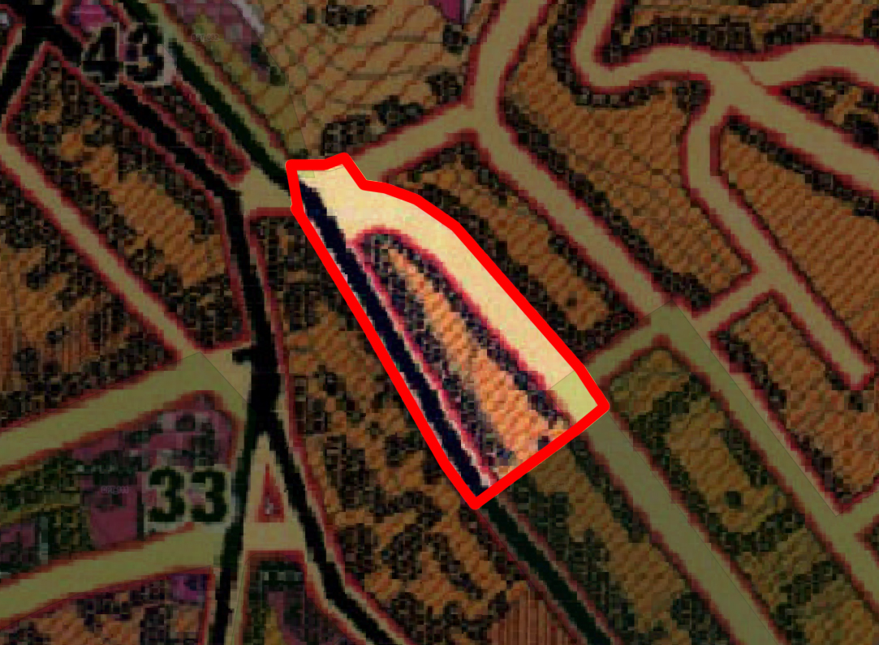

Умовні позначення:
- територія, охоплена детальним планом"

Секретар ради Маркіян ЛОПАЧАК

Віза:

Директор департаменту архітектури
та просторового розвитку –
головний архітектор міста Львова Антон КОЛОМЄЙЦЕВ

